分治法：合并排序

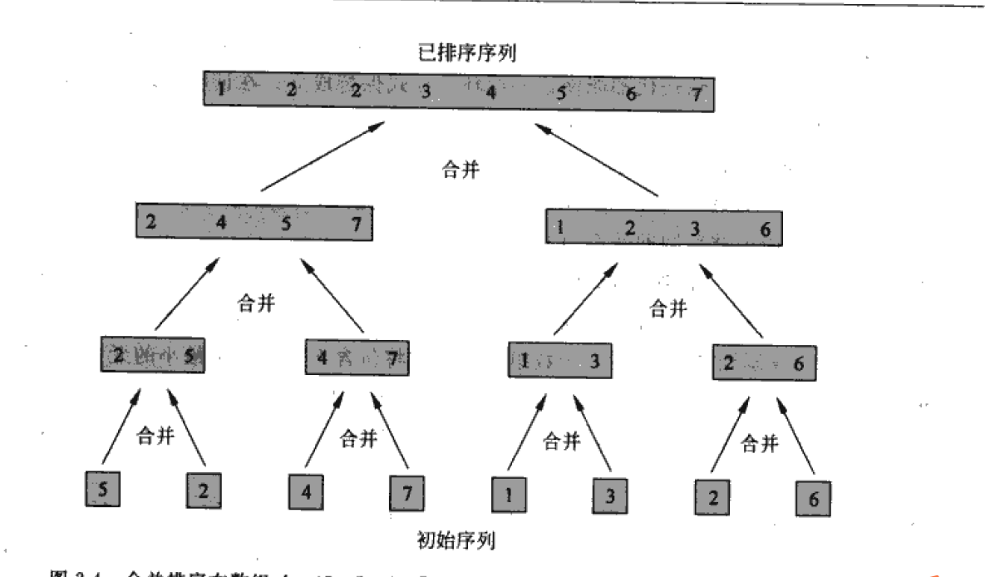

T(n)=2\*T(n/2)+cn

复杂度O(n\*lgn)

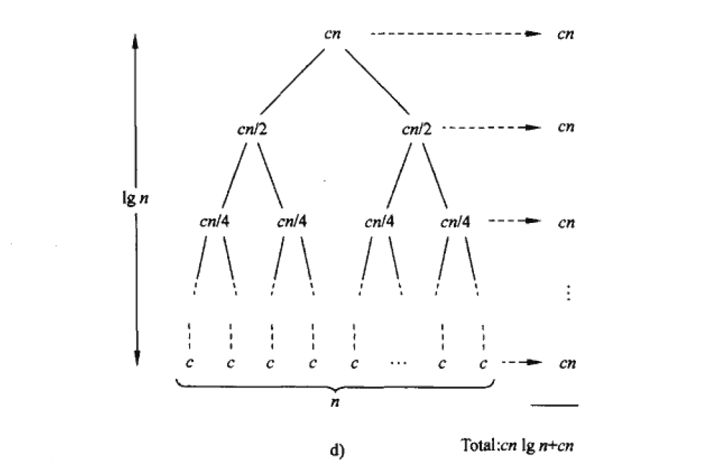如果f (n)在数量级上小于或等于g(n)，则记为f (n)=O( g(n))。

如果f(n)在数量级上大于或等于g(n)，则记为f (n)=Ω( g(n))。

如果http://www.2cto.com/uploadfile/2012/1103/20121103100036375.jpgc，这里c为非0常数，则称f (n)在数量级上等于g(n)，即f (n)和g(n)是同一个数量级的函数，记为：f (n)=Θ( g(n))。